Муниципальное казенное образовательное учреждение «Макушинская средняя общеобразовательная школа» №2
Региональная экологическая конференция исследовательских работ и проектов обучающихся « Экология ХХ1 века»

Учебно-исследовательская работа
«Загрязнение атмосферного воздуха города Макушино»

Выполнила работу:
Худякова Александра Александровна
ученица 10 класса

Руководитель: Каргапольцева
Тамара Викторовна,
учитель географии.

Макушино, 2015
Содержание:
Цель работы, задачи, методы исследования 3
Актуальность. 4
Аннотация 5
Материалы работы 6-9
Выводы 10
Список литературы 11 Приложения 12-16

Цель:
Изучение проблемы загрязнения атмосферного воздуха города Макушино
Задачи исследования:
- Изучить загрязнение атмосферного воздуха в Макушино;
- Выяснить влияние химических выхлопов на здоровье человека;
- Привести примеры типичных случаев отравления химическими выхлопами;
- На основе изученных вопросов сделать вывод о негативном влиянии химических выхлопов на здоровье человека.
Методы исследования:
- Изучение литературы;
- Опрос учащихся школы;
- Изучение материалов отчетов о влиянии загрязнения окружающей среды под воздействием котельных города;
- Встреча с работниками ООО «Теплоресурс» города;
- Встреча со статистом ЦРБ Дружининой Ириной Михайловной

Актуальность.
Актуальность работы обусловлена тем, что люди, проживающие на территории города, часто болеют и причиной тому является состояние воздушного бассейна над городом Макушино. Считаю, что данная тема актуальна всегда, так как она постоянно волнует жителей района и города. Каждый человек должен задуматься о том, какие серьёзные последствия несёт атмосфера, пропитанная вредными химическими веществами. Жизнь, данная нам однажды природой, не должна нарушаться искусственными факторами, которые негативно сказываются на здоровье человека.
Новизна данного проекта заключается в том, что до этого периода времени на территории города Макушино не проводились данные исследования.
Данный проект создаю для того, чтобы показать населению, что скопившиеся в атмосфере выхлопные газы автомобилей и выбросы отходов при сжигании угля и других горючих веществ отрицательно влияют на здоровье человека и окружающую нас среду.
«Двигателем» создания данной работы послужил собственный интерес. Решила выполнить эту работу, потому что заметила, что в городе даже зимой много грязного снега, а летом много пыли на зеленых растениях.

Аннотация.
Без здоровой окружающей среды не может быть здорового общества, социально активных граждан. К сожалению, в настоящее время, в России экологическая ситуация характеризуется прогрессирующей деградацией окружающей природной среды, ухудшением здоровья нации, что свидетельствует о том, в стране не обеспечивается экологическая безопасность, составляющая часть национальной безопасности. Изучение загрязнения атмосферного воздуха города Макушино и выяснение влияния химических выхлопов на здоровье человека является очень актуальной темой в данное время.
Исследование атмосферного воздуха в городе Макушино является необходимым, так как с каждым годом растет число заболеваний связанных с загрязнением воздуха. Котельные города, центральная котельная и ее цеха, жилой сектор, который отапливает жилую часть города, большую часть года; рост числа автомобилей – с каждым годом все больше выбрасывают в атмосферный воздух вредные вещества, оказывающие негативное влияние на здоровье жителей города. По результатам исследования можно проследить увеличение заболеваемости среди населения такими заболеваниями как бронхиальная астма, гипертония, сахарный диабет, нарушения ритма сердца и другими.

Атмосферный воздух - один из важнейших жизнеобеспечивающих природных компонентов на Земле - представляющий собою смесь газов и аэрозолей атмосферы, сложившуюся в ходе эволюции.
Загрязнение атмосферы - есть самый мощный, постоянно действующий фактор пагубного воздействия качество жизни человека, растения, животных, микроорганизмы. (Приложение № 1).
Как загрязнение воздуха влияет на нас?
В исследованиях ранее изучалось влияние загрязнения воздуха в основном на легкие, как место первичного контакта загрязняющих веществ с организмом человека. Однако, имеется растущее количество фактов, которые показывают отрицательный эффект загрязнения воздуха на сердце.
Симптомы заболеваний, связанные с загрязнением воздуха:
- хронический кашель,
- выделение мокроты,
- инфекционные заболевания легких,
- рак легких,
- заболевания сердца,
- сердечный приступ.
Считаю, основными загрязнителями воздушного бассейна являются котельные, печные отопительные сооружения жилых домов и ежегодно увеличивающееся число автомобилей и других средств передвижения, автозаправочные станции и другое. В самом начале
изучения поставленной мною проблемы решила встретиться с работниками ООО «Теплоресурс», чтобы выяснить, чем занято предприятие и какое оно оказывает влияние на состояние атмосферы в городе. В ходе беседы с главным инженером предприятия Буряк Геннадием Васильевичем узнала, что данная организация эксплуатирует 8 котельных ( из них в черте города – 4), 9 скважин, 2 насосные станции и тепловые сети. Он рассказал о том, что предприятие состоит из пяти цехов и каждый цех выбрасывает в атмосферный воздух вредные для окружающей среды вещества. Так, например, цех №1 - котельная, при сжигании топлива выбрасывает оксиды азота, сажу, диоксид серы, оксид углерода, бенз/а/пирен, золу угле. Дробильное отделение при измельчении угля, склад для хранения угля , транспортировка и загрузка угля выбрасывают в воздух неорганическую пыль с содержанием двуокиси кремния. При проведении сварочных работ выбрасываются оксид железа, марганец и его соединения. При работе и стоянке спецтехники в атмосферный воздух выбрасываются оксиды азота, сажа, диоксиды серы, оксид углерода, бензин, керосин. Всего 20% выхлопов улавливается очистными устройствами, все остальное попадает в атмосферу. Он объяснил, что для изучения данного вопроса выбирается необходимая территория в округе котельной, где проводятся замеры концентрации вредных веществ. Для этого выбрана площадка, прилегающая к котельной – улица Элеваторная, улица Береговая и промышленная зона. (Приложение №3) Из документов выяснила, что фоновые концентрации вредных веществ в атмосферном воздухе города Макушино составляют: взвешенные вещества – 0,140 мг/куб м, диоксид азота – 0, 056 мг/ куб.м, диоксид серы -0,011 мг/куб.м, оксид углерода -1,8 мг/куб.м , сероводород - 0,004 мг/куб.м. Все вредные вещества относятся к 3 классу опасности, что небезопасно для здоровья человека. Из материалов видно, что все вредные вещества выбрасываются на высоту чуть более 2 метров, и в случае неблагоприятных погодных условий они оседают на поверхности земли и рассеиваются в воздухе на большие расстояния. Анализируя розу ветров и место постройки котельных города, можно сделать вывод, что все загрязняющие атмосферу вещества, остаются в пределах воздушного бассейна над городом Макушино.
(Приложение №4).Ежегодно, как рассказал главный инженер, проводятся замеры по состоянию атмосферного воздуха в городе Макушино. Результаты показывают, что превышение по бензопирену – 5 ПДК(предельно допустимая концентрация в воздухе), окиси углерода – 1,8 ПДК, формальдегиду – 1,3 ПДК.
За 2014 год в атмосферу выброшено приблизительно 2840 тонн вредных веществ, в том числе от автотранспорта – 1264 тонны. (Приложение № 3). По сравнению с 2013 годом общий валовой выброс уменьшился на 347 тонн. Продолжается в ООО «Телоресурс» работа по задержанию вредных веществ.
Вторым крупным загрязнителем атмосферы является автотранспорт. (Приложение №5). При сжигании 1 килограмма бензина образуется 16 килограммов смеси различных газов, в составе которых присутствует свинец, диоксид углерода, бром, хлор, бенз/а/пирен, оксид азота, который в 10 раз опаснее угарного газа. . Необходимо учитывать, что среднегодовой пробег легкового автомобиля достигает 15 – 25 тысяч километров, грузового – 5 – 15 тысяч километров. За это время грузовик потребляет 1500 – 1700 литров бензина, легковой автомобиль – 1500 – 2500 литров. Наибольшее количество (более 200) загрязняющих веществ дают карбюраторные двигатели: оксид углерода, оксид азота, несгоревшие углеводороды. А при сжигании 1 литра бензина выделяется 200 – 400 мг свинца, следовательно, один легковой автомобиль за год выбрасывает в городскую среду 0,3 – 1,0 кг свинца. Токсичность отработанных газов карбюраторных двигателей обуславливается главным образом содержанием окиси углерода, окислов азота и сажи.(Приложение №6)Выброшенные при сжигании топлива вредные вещества вызывают раздражение слизистой оболочки глаз, носа, разрушает легкие, вызывает атеросклероз сосудов головного мозга, нарушает дыхательную систему , снижает иммунодефицит. Люди страдают такими заболеваниями как гайморит, ренит, ларинготрахеит, бронхит, бронхиальная астма, рак легкого. Таким образом, можно сделать вывод о том, что рассмотренные мною источники загрязнения атмосферы в городе - источники заболеваний жителей города. Побеседовав со статистом Центральной районной больницы, Дружининой Ириной Михайловной, узнала о том, что смертность в районе ежегодно увеличивается. На первом месте зарегистрирована смертность по причине сердечно- сосудистых заболеваний(2013 год -26,2%, а в 2014 -29,9%). На втором месте – онкологические заболевания и заболевания органов дыхания. Среди всех смертей 11 случаев (2014 год) онкологии. Заболевания органов дыхания (пневмония, хронические абструктивные заболевания легких) в 2013 году составили 5 случаев смертей, а в 2014 году – 13 таких случаев. Провела опрос среди учащихся, « Замечают ли они загрязнение атмосферного воздуха в нашем городе Макушино». Результаты исследования показали, что большинство ребят не замечают того, что воздух грязный и только небольшая часть замечает загрязнение воздуха в городе. (Приложении № 7). Таким образом, можно сделать вывод на основе работы о том, чтов городе Макушино высокая концентрация средней пылевой нагрузки. Пыль неорганическая, содержащая 70 – 20% двуокиси кремния, диоксита азота и других вредных примесей, оказывающих пагубное влияние на здоровье человека. Людям нужно знать и помнить, что вдоль дорог погибают все виды деревьев, неоднократно отмечались случаи отравления детей молоком, которое было получено от коров, выпасаемых вблизи дорог. Кроме того воздух вблизи дорог и, следовательно, почва и растения загрязнены пылью, состоящей из частиц асфальта, резины и металла, частицы свинца и железа образуются при сжигании топлива и торможении автомобиля. Особенно велики концентрации всех этих вредных веществ в приземном (до 1 метра ) слое воздуха, на уровне выхлопных труб автомобилей. Поэтому маленькие дети на улицах городов не должны находиться в низких колясках. В этом случае они дышат воздухом в несколько раз более загрязненным по сравнению с взрослыми.
Придорожные территории становятся все более опасными в экологическом отношении. Это обусловлено тем, что автомобилей становится все больше, зачастую они используют низкокачественные виды топлива.

Вывод:
загрязнение атмосферного воздуха пагубно влияет на здоровье жителей города Макушино. С целью профилактики необходимо проводить мероприятия различного характера для улучшения экологического состояния окружающей среды. Провела в школе беседу с ребятами о том, как можно избежать различных видов заболевания при соблюдении правил личной гигиены и о том, какой грязный воздушный бассейн над городом. Сказала и о том, что нужно больше использовать велосипед как средство передвижения и больше гулять пешком, чтобы не загрязнять атмосферу выхлопными газами.
.

Список использованной литературы:
- Проект нормативов предельно допустимых выбросов вредных веществ в атмосферный воздух для Общества с ограниченной ответственностью «Теплоресурс»
- Журнал «География для всех» от 03.12.2002;
- Интернет –ресурсы : http://ru.wikipedia.org
http://ru.wikipedia.org
http://sicknesses.msk.ru

Приложения

Приложение №1
Загрязнение атмосферы
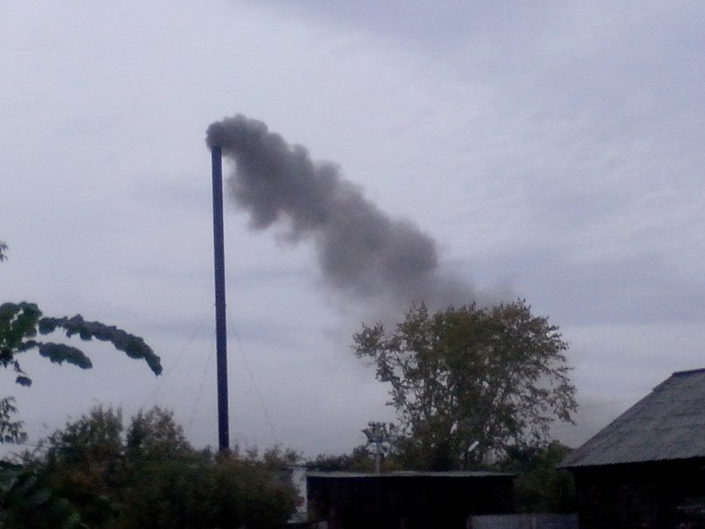
Приложение №2
Территория города Макушино
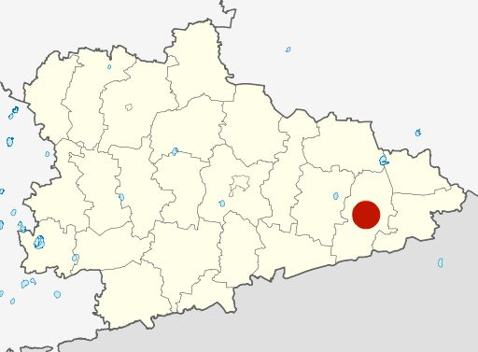

Приложение №3Карта-схема. Расположение границ территории предприятия
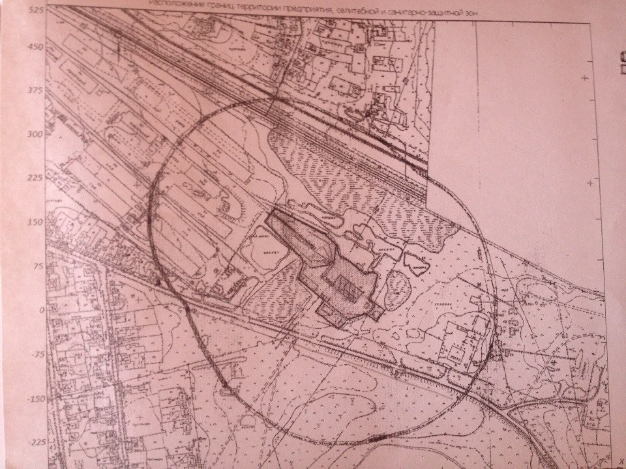
Приложение №4 Азота диоксид
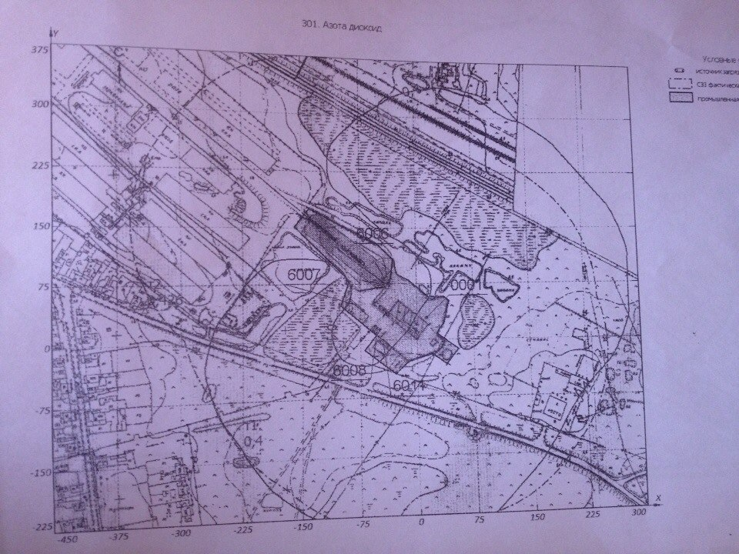
Приложение №5
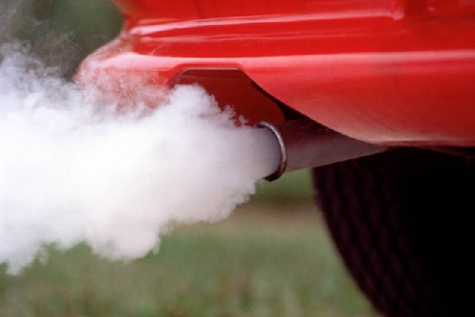
Загрязнение атмосферы от автотранспорта.

Приложение №6
Содержание основных веществ в выхлопных газах двигателей внутреннего сгорания.

Компоненты | Содержание компонента, об. доли, % |  | Примечание
Компоненты | Карбюраторные | Дизельные | Примечание
N₂  O₂  H₂O (Пары)  СО₂  Н₂  СО  NO_{x}  C_{n}H_{m}  Сажа  Бензопирен | 74-77  0,3 – 8  3,0 – 5,5  5,0 – 12,0  0 – 5,0  0,5 – 12,0  До 0,8  0,2 – 3,0  0- 0,004 г/м³  10 – 20 мкг/м³ | 76- 78  2 – 18  0,5 – 4,0  1,0 – 10,0  -  0,01 – 0,50  0,0002 – 0,5  0,009 – 0,5  0,01 – 1,1 г/м³  До 10 мкг/м³ | Нетоксичен  Токсичен
Приложение №7
Данные опроса.
« Замечаете ли Вы загрязнение атмосферного воздуха в нашем городе Макушино».

